# 如何科学上网

先安装佛跳墙---》双击安装依次下一步



点击连接就可以上谷歌了

## 如何注册科学上网工具

先启动佛跳墙（先有梯子后才能打开），再打开

<https://wangzi.uk/auth/login>



手机app上下载呆萌价 ，呆萌价APP注册要填写推广人 longge

领取一个优惠券，赠送10G流量



下载clash安装，把快速添加结点的链接

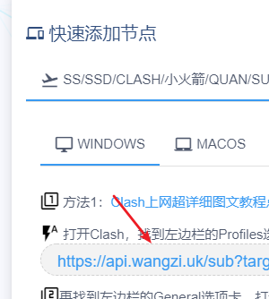

放到clash里边

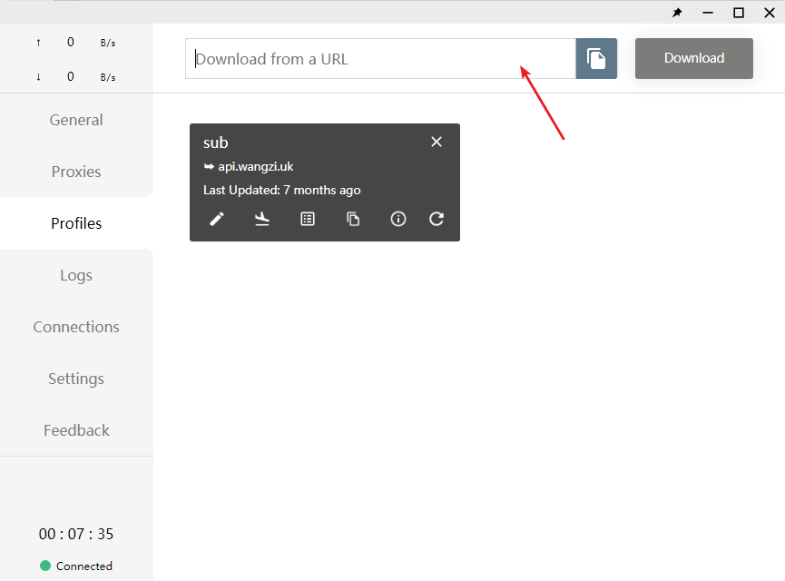

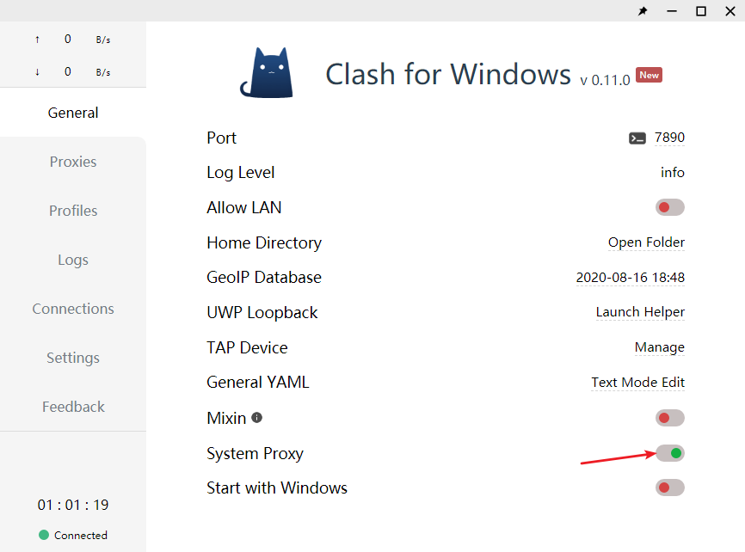

学习这个上网工具是为了注册kaggle

# 红黑树的插入

先找到位置放入

调整

# 红黑树的删除

**p黑，s红**，p左旋

**p黑，s黑**，s变红

**p红，s黑，**颜色互换

**s黑，SL红**，s右旋，s sl颜色互换

**s黑，SR红**，p左旋，p，s颜色互换

# 统计圣经词频

标点符号都替换为空格，再用split分割，用哈希，不会用哈希，就用字典

# 安装pygame游戏包

pip install pygame

pip list

Sketch